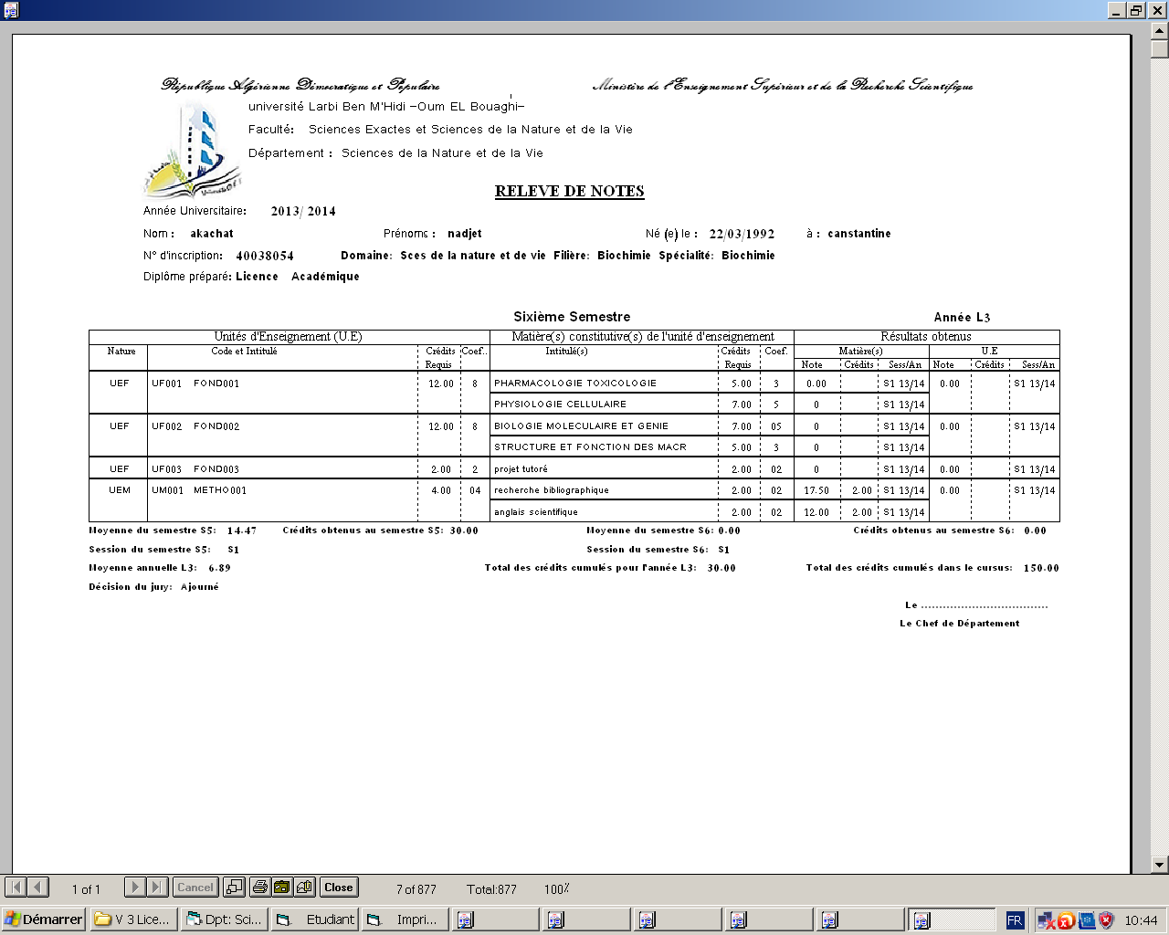**الجمهورية الجزائرية الديمقراطية الشعبية**

**وزارة التعليم العالي و البحث العلمــــــــي**

**جامعة أم البواقي**

**كلية العلوم الدقيقة و علوم الطبيعة و الحياة**

**قســــــــم عـــــــــلوم الطبيعة و الحياة**

**إعلان للطلبة**

نعلم ممثلي طلبة قسم علوم الطبيعة و الحياة انه سينعقد اجتماع بيداغوجي يوم الثلاثاء 29/10/2024على الساعة 12:15 لكل المستويات و اعلم ان ممثلي سنة اولى سينعقد الاجتماع في القاعة 21 و الثانية القاعة 13 و المستويات الأخرى سيكون مكان الاجتماع حسب اقتراح مسؤولي الاختصاص.

ام البواقي في28/10/2024

الادارة